

Proyecto Alternativo:

Aplicación para simular el cálculo de Impuestos a la Renta 2019

Java Programación

**Profesor:**

CORONEL CASTILLO, ERIC GUSTAVO

**Integrantes**:

* PEREZ AQUISE, GIANFRANCO
* ARCE CHAMORRO, JONATAN JAVIER

Lima, 19 de febrero del 2020

***DEDICATORIA***

*El presente trabajo académico está dedicado a nuestras familias por haber sido el apoyo a lo largo de toda nuestra carrera universitaria y a lo largo de nuestras vidas, aportando a nuestra formación tanto profesional y como ser humano.*

INDICE

1 Resumen 3

2 Desarrollo Teórico 4

2.1 NetBeans 4

2.2 Impuesto a la Renta – Personas 4

2.2.1 Conceptos Rentas de Cuarta Categoría 4

2.2.2 Conceptos Rentas de Quinta Categoría 5

2.2.3 Cómo declarar el Impuesto a la Renta 5

3 La Solución 7

3.1 Paquete principal(pe.uni.impuestoalarenta) 7

3.2 Paquete de servicios(pe.uni.impuestoalarenta.service) 8

3.3 Paquete de prueba(pe.uni.impuestoalarenta.prueba) 9

3.4 Paquete de control(pe.uni.impuestoalarenta.controller) 9

3.5 Paquete de vista(pe.uni.impuestoalarenta.view) 10

4 Conclusiones 11

5 Recomendaciones 11

Resumen

En el presente proyecto abarcaremos la implementación de un aplicativo que nos permita simular el cálculo del impuesto a la Renta anual ante la Superintendencia Nacional de Aduanas y de Administración Tributaria (Sunat), a través de la renta de cuarta y quinta categoría de los contribuyentes con un saldo a favor.

* Para el desarrollo y construcción del siguiente aplicativo, este se realizó en el entorno de desarrollo para Java con el programa de Netbeans.
* La elaboración de este aplicativo, se recopilo los temas expuestos y aprendidos en el curso de Java así como también se identificó las buenas practicas, métodos y recursos que fue compartido y enseñado por el profesor.
* Además se recopilo información de las formulas y conceptos expuestas por la SUNAT para calcular el impuesto a la renta.

Desarrollo Teórico

NetBeans

* Inicialmente desarrollado por Sun y ahora en manos de Oracle, NetBeans es uno de los IDE para desarrollo Java más completos. y también dirigidas a otros lenguajes de programación, como PHP o C++.
* NetBeans es un proyecto de código abierto, está desarrollado en Java y, en consecuencia este puede instalarse en cualquier sistema operativo incluidos Windows, GNU/Linux y OS X/MacOS.

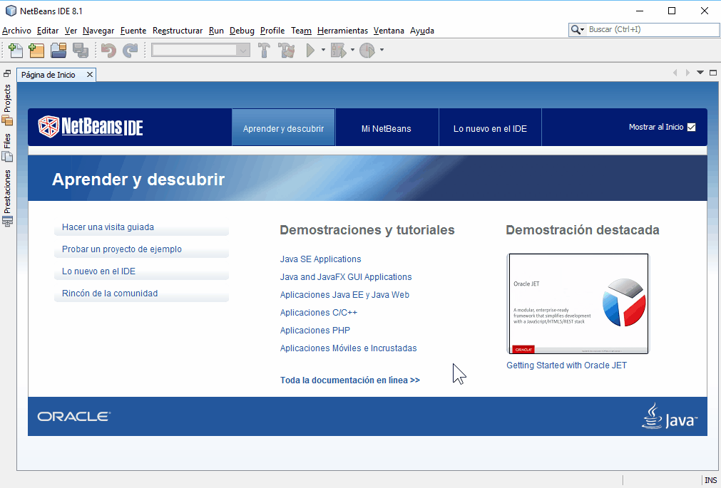

Impuesto a la Renta – Personas

* + 1. Conceptos Rentas de Cuarta Categoría

Es el ingreso personal por el desarrollo de una profesión, arte, ciencia u oficio cuyo cobro se realiza sin tener relación de dependencia.

Las rentas de Cuarta categoría corresponden a servicios prestados sin relación de dependencia, es decir, a trabajos prestados en forma independiente

* + 1. Conceptos Rentas de Quinta Categoría

Los ingresos obtenidos por el trabajo personal prestado en relación de dependencia, incluidos cargos públicos, tales como sueldos, salarios, asignaciones, gratificaciones, bonificaciones, aguinaldos, comisiones, compensaciones en dinero o en especie, gastos de representación y, en general, toda retribución por servicios personales.

* + 1. Cómo declarar el Impuesto a la Renta

Cada año las personas que perciben rentas por quinta categoría (en planilla) y los trabajadores con ingresos por cuarta categoría (independientes) deben efectuar su declaración del Impuesto a la Renta (IR) ante la [Superintendencia Nacional de Aduanas y de Administración Tributaria (Sunat)](https://peru21.pe/buscar/sunat/todas/descendiente/?query=sunat/).

En el primer caso, la tarea la hacen los empleadores, pero cuando se trata de los independientes, la declaración deben realizarla los mismos contribuyentes a través de la plataforma Operaciones en Línea de [Sunat.gob.pe](https://sunat.gob.pe/).

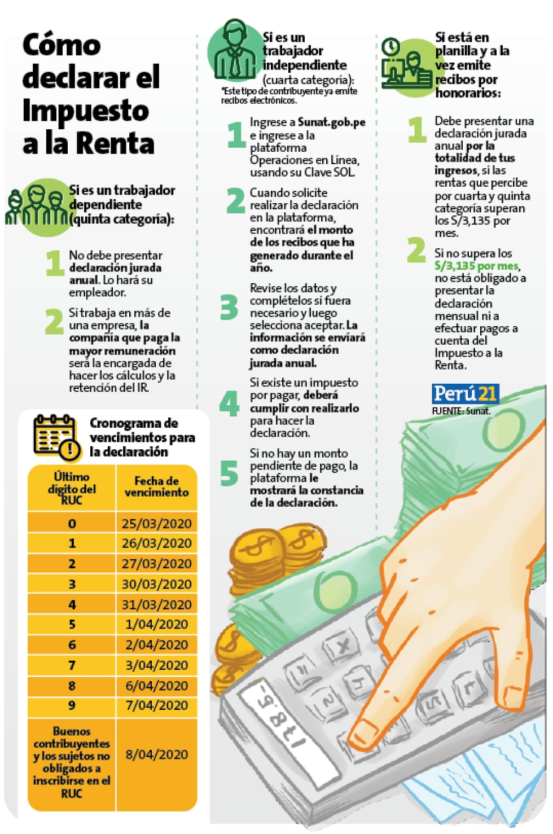



La Solución

El proyecto:



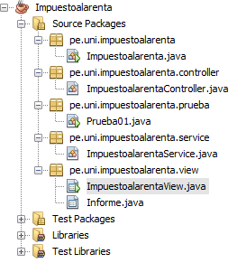Se ha desarrollado en NetBeans, este consta de la siguiente estructura

De la cual, se procederá a explicar la funcionalidad de cada paquete:

Paquete principal(pe.uni.impuestoalarenta)

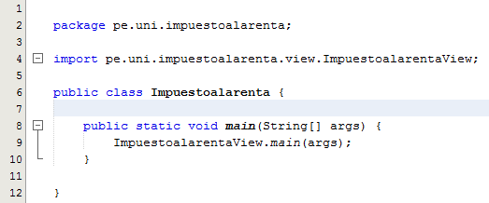En el paquete principal se encuentra la clase principal “Impuestoalarenta.java”, que es utilizado para inicializar el programa.

Paquete de servicios(pe.uni.impuestoalarenta.service)

En este se encuentra la clase “ImpuestoalarentaService.java”, aquí se encuentra todas las operaciones a realizar por el programa.

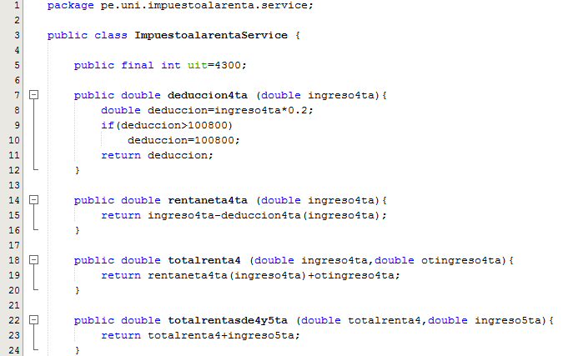

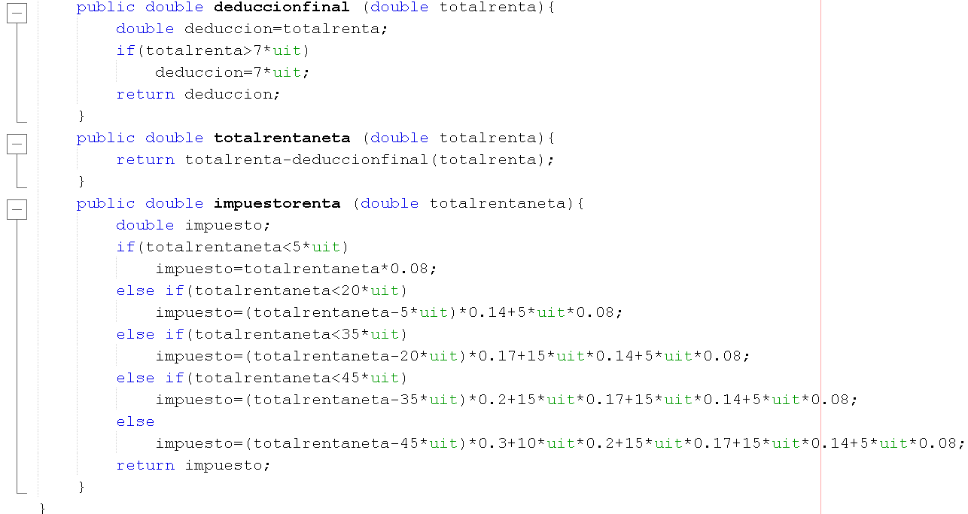

Paquete de prueba(pe.uni.impuestoalarenta.prueba)

En este paquete solo se utiliza para probar si las operaciones del paquete de servicios funcionan correctamente.

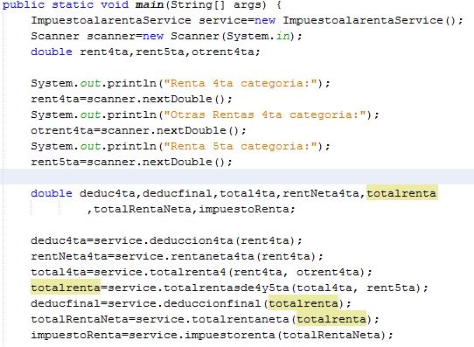

Paquete de control(pe.uni.impuestoalarenta.controller)

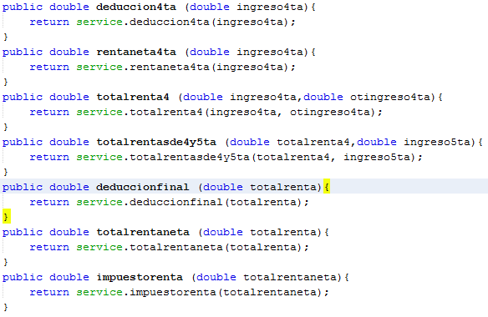En este paquete sirve como un intermediario entre el paquete servicios y el paquete vista, siguiendo el patrón de diseño MVC.

Paquete de vista(pe.uni.impuestoalarenta.view)

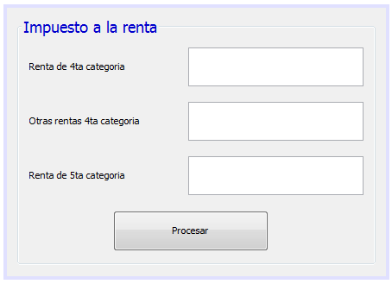Este paquete contiene a la interfaz grafica del programa, que es la que interactúa con el usuario.

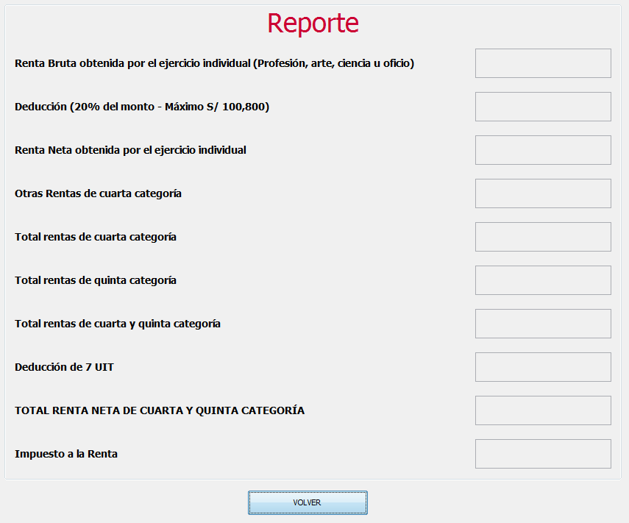

Conclusiones

* Utilizar los patrones de diseño en Java nos permite tener el código bien organizado, legible y mantenible, además nos permite reutilizar código.
* Seguir estándares de programación para el desarrollo de la aplicación nos permite tener organizado.

Recomendaciones

* Lo importante de los patrones de diseño y los estándares de programación nos permite dividir en partes, que de alguna manera son independientes, si por ejemplo hago algún cambio el modelo no afectaría a la vista o si hay algún cambio sería mínimo.

Bibliografía

JRE: es un conjunto de utilidades que permite la ejecución de programas Java

<https://peru21.pe/economia/sepa-como-declarar-el-impuesto-a-la-renta-noticia/>

<http://renta.sunat.gob.pe/personas/renta-de-cuarta-categoria>

<http://renta.sunat.gob.pe/personas/rentas-de-quinta-categoria>

<http://renta.sunat.gob.pe/sites/default/files/archivos/CUARTA_QUINTA_2019.pdf>